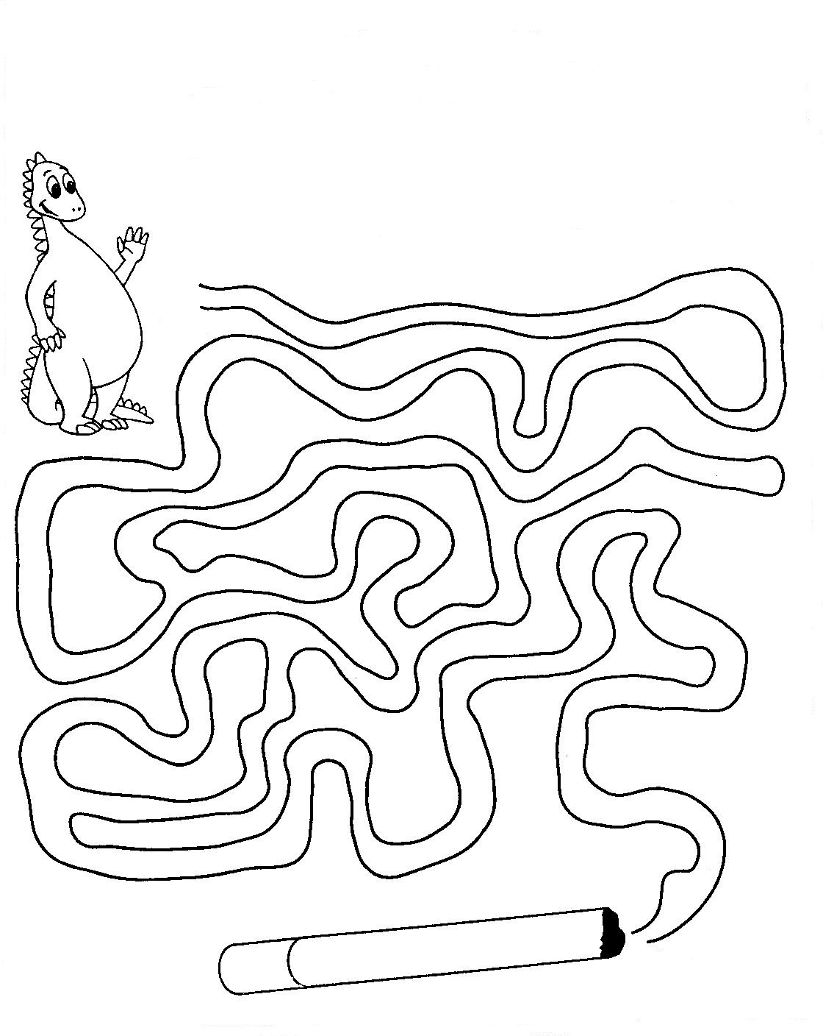
KADA DRUGI PUŠE, A TI SI U NJIHOVOJ BLIZINI, ISTO ŠTETIŠ SVOME ZDRAVLJU.
UVIJEK JE NAJBOLJE MAKNUTI SE OD DRUGIH KADA PUŠE.
START
CILJ
AKTIVNOST: RIJEŠI LABIRNIT! MORAŠ DOĆI OD STARTA DO CILJA. POBJEGNI OD PUŠENJA DRUGIH I ŽIVI ZDRAVO ☺

